государственное автономное профессиональное образовательное учреждение
Чувашской Республики «Межрегиональный центр компетенций -Чебоксарский электромеханический колледж»
Министерства образования и молодежной политики Чувашской Республики

Дисциплина МДК.13.01 Компетенция Ворлдскиллс Россия «ИТ-решения для бизнеса на платформе «1С:Предприятие 8»

ПРАКТИЧЕСКАЯ РАБОТА

ПР.Ип1-19.11.МДК.13.01.05.ОТ

Выполнили студенты 3 курса, группы Ип1-19

Макаров Р.С., Ивахненко В.А.
^{(Фамилия И. О.)}

^{(подпись)} ^{(чч.мм.гггг)}
Преподаватель Пикселькина О.И.
^{(Фамилия И. О.)}
Зачтено
^{(чч.мм.гггг)}
Подпись
(подпись) (расшифровка подписи)

2022
Практическая работа №5
Тема: Программная работа со справочниками, обработки, простые отчеты.

Цель работы: Исследовать механизмы программной работы со справочниками и создания обработок и простых отчетов.
Выполнение работы:
Задание 1. Создание обработки для изменении, добавлении и отметки на удаление элементов справочников(см. рисунок 5.1).

Выполнение задания №1
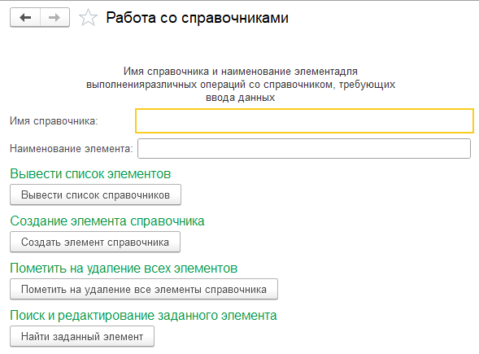
Рисунок 5.1 – Окно поиска и редактирование элементов справочников

Задание 2. Создание отчета по контрагентам (см. рисунок 5.2).

Выполнение задания №2
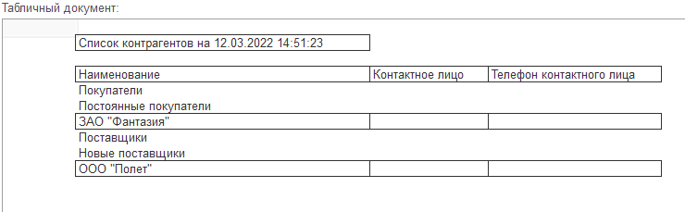
Рисунок 5.2 – Отчет по списку контрагентов
Задание 3. Создание иерархического справочника Подразделения и создание функции автозаполнения поля Наименовние(см. рисунок 5.3).

Выполнение задания №3
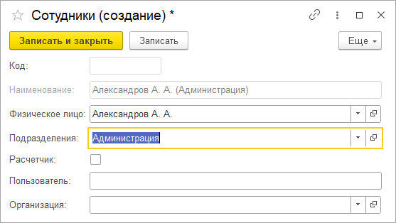
Рисунок 5.3 – Автозаполнение поля Наименование

Выводы: изучены механизмы программной работы со справочниками и создания обработок и простых отчетов.

